運動プログラムリスト

運動プログラムで実際に体験できるリストです。さまざまな体験をしながら、ご自身にとって心地よいもの、効果を感じるものを探してみましょう！！

１：健康スポーツ
健康の回復や維持、体力アップを目的としています。個人の体力に応じて行うことができ、有酸素運動で心肺持久力の向上や脂肪燃焼に効果があります。
リスト | 概要 | 期待できる  効果 | 所要時間（分） | 教材等
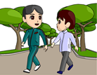  ウォーキング | 目的地やルートをあらかじめ決め、景色を楽しみながら歩きます。 | ・筋力アップ  ・健康増進  ・リフレッシュ | 60～90 | -
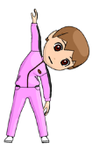  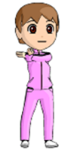  ストレッチ | 全身を無理なく伸ばしましょう。心地よさを感じる程度に一つ一つ丁寧に伸ばしていくことで、ご自身の体の状態に気づきやすくなります。 | ・柔軟性アップ  ・けが予防  ・疲労回復 | 30～60 | DVD  ・やさしいｽﾄﾚｯﾁ  （28分）  ・NHK健康  ｽﾄﾚｯﾁﾝｸﾞ  （35分）
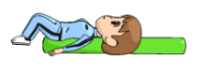  ストレッチポール | ポールの上に乗り、背骨を伸ばします。自然な形で筋肉を緩めることで心地よさを感じることができるかもしれません。 | ・筋肉を緩める  ・関節の調整  ・姿勢矯正  ・疲労回復 | 15～30 | DVD  ・ｽﾄﾚｯﾁﾎﾟｰﾙ  （10分）  ・ﾘｾｯﾄﾎﾟｰﾙ  Ａ（28分）  Ｂ（28分）
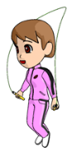  縄跳び | 自分のペースで無理なく跳んでみましょう。自信のある方は、二重とび、あやとび、はやぶさ等に挑戦してみるのもよいかもしれません。 | ・有酸素運動  ・筋力アップ  ・心肺機能向上 | 15～30 | 縄跳び
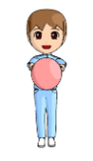  バランスボールミニ  （ヨガボール） | 使い方によって、筋力・筋持久力・柔軟性・バランス能力向上の効果が得られます。 | ・バランス調整  ・血行促進  ・身体の歪み  解消 | 15～60 | ヨガボール
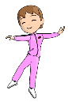  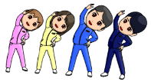  体操 | ゆっくりしたリズムの音楽に合わせて軽くジャンプしたり駆け足になったりしながら、筋肉をほぐす効果があります。 | ・体力向上  ・健康促進  ・呼吸機能促進  ・血行促進  ・肩こり改善 | 10～40 | DVD  ・NHKﾃﾚﾋﾞ体操  ラジオ体操  リズム体操  （各5分）  ・やさしいストレッチ(100分)

２：ゲームスポーツ
だれにでもできるチームスポーツを通じて、勝敗やプレーを楽しむことを目的としています。
集団的、対人的かかわりの中でプレーに集中できることが特徴です。
リスト | 概要 | 期待できる効果 | 所要時間（分） | 教材等
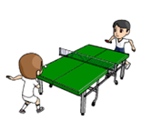  卓球 | 試合形式はもちろん、「何回ラリーが続くか」「しりとり卓球」など、遊び方を工夫して行います。 | ・体力向上  ・血流促進  ・脳の活性化 | 40～90 | ラケット  球  卓球台
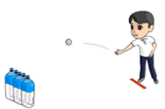  クッブ  （的当てゲーム） | 球を投げてペットボトルを倒すゲームです。チーム対抗で得点を競います。 | ・集団的、対人的  ｺﾐｭﾆｹｰｼｮﾝ向上  ・脳の活性化  ・ストレス発散 | 30～60 | 球  ﾍﾟｯﾄﾎﾞﾄﾙ
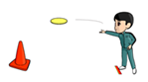  ディスコン  （円盤投げ） | 的に向かって、円盤を投げ、どちらがより的の近くに飛ばせるかをチーム対抗で競います。 | ・集団的、対人的  ｺﾐｭﾆｹｰｼｮﾝ向上  ・脳の活性化  ・ストレス発散 | 30～60 | 円盤  的

３：心身のリラックス
身体をリラックスさせることで、心の緊張をほぐします。
リスト | 概要 | 期待できる効果 | 所要時間（分） | 教材等
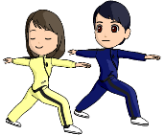  ヨガ | 深い呼吸でヨガのポ―ズをすることで心の安定を図り、身体への気づきを高めます。 | ・柔軟性  ・体幹強化  ・ﾘﾗｯｸｽ効果 | 20～80 | ＤＶＤ  ・Yoga100  (20～70分)  ・寝ヨガ(70分)  ・ごろ寝ヨガ  (80.分)
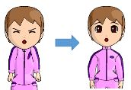  漸進的筋弛緩法  （リラクセーション） | 「筋肉を強く緊張させた後、一気に脱力させる」という手順をくり返すことによって、身体のリラックスを導く方法です。 | ・柔軟性  ・血行促進  ・ﾘﾗｯｸｽ効果 | 20～30 | ＣＤ  ・漸進的筋弛緩法  簡易版(18分)  全体版(26分)
.  誘導イメージ法  （リラクセーション） | 自分にとって心地よいイメージを思い浮かべることで、心身のリラックスを導く方法です。 | ・ﾘﾗｯｸｽ効果 | 30 | ＣＤ  ・誘導ｲﾒｰｼﾞ法  (23分)
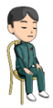  重たい  重たい  自律訓練法  （リラクセーション） | 心身がリラックスした状態（手足が重たく温かいという感覚）を自己暗示により生じさせることで、心身のリラックスを導く方法です。 | ・ｾﾙﾌｺﾝﾄﾛｰﾙ  ・筋肉を緩める  ・ﾘﾗｯｸｽ効果 | 20～50 | ＣＤ  ・自律訓練法の  実際(全45分)
出典：髙橋章郎・早坂友成：『精神科作業療法運動プログラム実践ガイドブック』メジカルビュー社(2017)

